# 用热敏打印机打印价签的操作流程

1. 在川太极价签打印这个功能（功能id 9400035），查询需要打印的货品信息(货品id，门店id必填)。

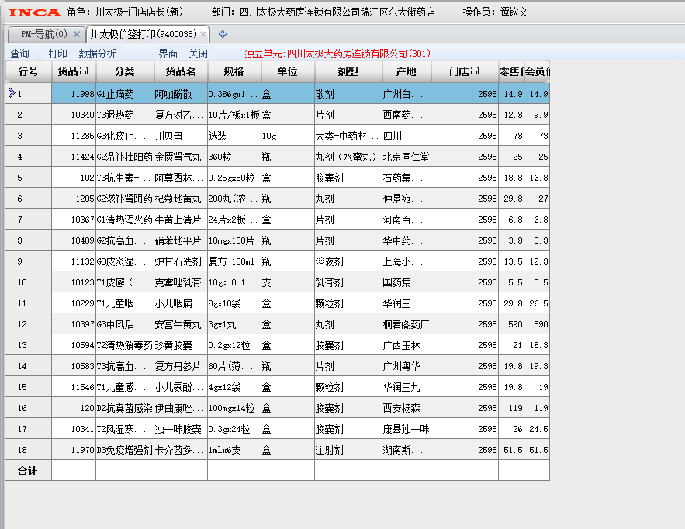

1. 选中需要打印的货品信息（可以多选，即标蓝的货品），然后选择打印方案（301川太极价签打印）打印。

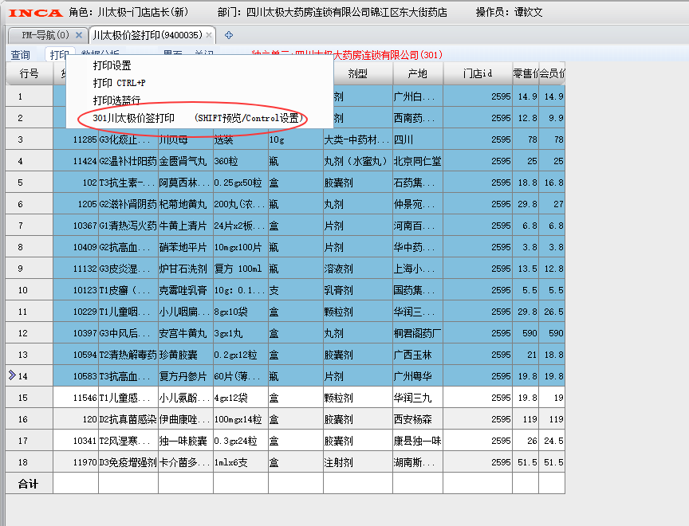

3.如有问题，请联系信息部。